目录
雪狼财务系统开发文档 2
一. 开发规范 2
1. 表结构规范 2
2. 系统内码规范 2
3. 源代码规范 2
二. 财务配置模块 3
1. 币种定义 3
2. 汇率 4
3. 科目 5
4. 记账部门 6
5. 凭证明细扩展字段定义 8
6. 凭证明细扩展字段属性 9
7. 记账部门-科目关系 10
8. 核算项定义 15
9. 余额表项 17
三．功能模块 18
1. 初始化余额表 18
2. 凭证 21
3. 凭证分录修改 25
4. 记账 31
5. 取消记账 34
6. 年度结转 36
7. 转账 38
8. 结转损益 40
9. 往来核对帐 41
四. 查询模块 45
1. 余额表查询 45
2. 明细账查询 47
五. 报表系统 49
1. 上报单位定义 49
2. 报表定义 50
3. 报表公式定义 56
4. 报表生成 57
5. 报表查询 59
六. 未完成事项 62
1. 凭证中0月数据的来源需要讨论 62
2. 报表从下属单位生成的方法需要讨论 62

雪狼财务系统开发文档

开发规范

表结构规范
所有表结构都是以”xlfin_”开头的

系统内码规范
视图定义主键范围为90000~99999
窗体定义主键以”xlsys.finance”开头
菜单定义主键以”xlsys.client.finance.menu”开头
字典定义主键范围为90000~99999

源代码规范
基础功能代码放在项目XlsysFinance中, 以包名xlsys.finance开头
服务端代码放在项目xlsys.server.finance中，以包名xlsys.server.finance开头
客户端代码放在各个客户端项目中，都以包名xlsys.client.finance开头

财务配置模块

币种定义

菜单位置
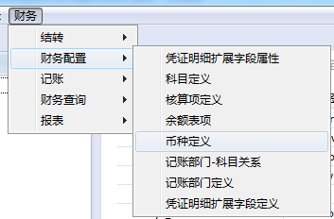

功能说明
该模块用来定义系统内的币种，系统中所有与币种相关的模块都调用该模块的定义，系统已内置导入国际通用标准币种，可自行修改。

主要表及字段说明

币种表 : xlfin_currency

币种ID : 币种表的主键，不能重复

标签名称 : 币种名称，可通过翻译配置实现自动翻译

币种代码 : 国籍通用代码，系统内部暂时没有使用

汇率

菜单位置
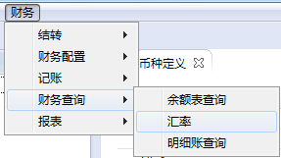

功能说明
系统内汇率来源，汇率可自动获取，一般情况下不需要手工录入，但在此界面也可手动修改

刷新汇率
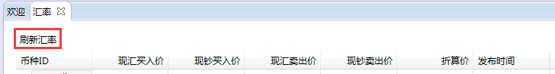
该按钮按下后可自动获取当前的所有币种汇率

该方法通过命令字Finance.COMMAND_REFRESH_EXCHANGE_RATE在服务端执行，服务端中会根据当前用户的语言环境自动执行对应的抓取汇率的方法，目前支持的语言如下：
中文 ：抓取地址 http://www.boc.cn/sourcedb/whpj/enindex.html

主要表及字段说明

汇率表 : xlfin_exchangerate


币种ID : 关联币种表中的同名字段

其余字段 : 意如其名

科目

菜单位置
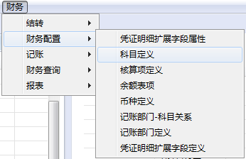

功能说明
该模块用来定义系统中所有可使用的科目，系统中已导入初始科目，可自行修改

主要表及字段说明

科目表 : xlfin_account


科目ID : 科目表的主键

科目名称 : 当前科目的名称

借贷方向 : 当前科目本身的借贷方向

凭证借贷方向 : 当前科目在制凭证时的借贷方向（如果有值，则在制凭证时该科目的借贷方向为强制指定）

科目类别 : 当前科目所属类别。目前系统中为保留字段，未使用

记账部门

菜单位置
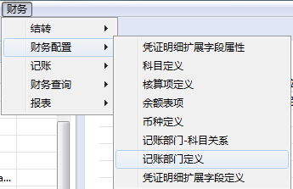

功能说明
该模块用来定义系统内可使用的记账部门，主要用于制凭证、记账时对每个记账部门的独立个性化定义。各字段详细定义请查阅主要表及字段说明。

主要表及字段说明

记账部门表 : xlfin_keepdept

记账部门ID : 记账部门表的主键

标签名称 : 记账部门的名称

本位币 : 该记账部门所使用的本位币种

报告币 : 该记账部门所使用的报告币种

可使用科目 : 该记账部门在制凭证时可选择到的科目。该选择项的内容来自于记账部门-科目关系

非年度结转科目 : 该记账部门在做年度结转时，不需要进行结转的科目。该选择项的内容来自于记账部门-科目关系

借贷必须相等 : 用来限制该记账部门在制凭证时，借方和贷方金额是否必须相等

凭证日期模式 : 用来配置在制作凭证时，凭证日期的生成方式。
凭证日期的生成规则如下:
如果制作凭证时所选年月比当前月早，则凭证日期使用所选月的该月最后一天；
如果制作凭证时所选年月和当前年月相同，则根据当前记账部门的凭证日期模式来进行判断：a.如果凭证模式为”使用当前日期”, 则凭证日期就等于当前日期；b.如果凭证模式为”使用最近的凭证日期”，则凭证日期为该记账部门该月最后一次生成凭证的凭证日期，如果该月第一次生成凭证，则直接使用当前日期
如果制作凭证时所选年月比当前年月晚，则凭证日期使用所选月的第一天

转账模式 : 用来配置在转账时，不同的转出科目在转入到指定科目时，数据是否需要根据核算项进行合并

期初日期 : 用来配置当前记账部门初始的结账日期。

凭证明细扩展字段定义

菜单位置
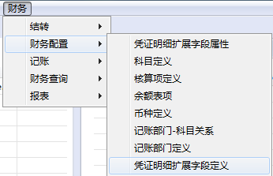

功能说明
该模块用来配置制凭证时可使用的扩展字段。注意配置的扩展字段不能用来记账，如果需要对自定义字段进行记账操作，则必须把自定义字段直接添加到凭证明细表中。

主要表及字段说明

凭证明细扩展字段表 : xlfin_vdtextracol


扩展列 : 扩展列的列名

数据类型 : 当前扩展列的数据存储类型

标签名称 : 当前扩展列的显示名称

凭证明细扩展字段属性

菜单位置
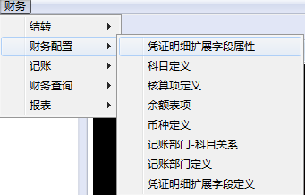

功能说明
该模块用来配置凭证明细中的扩展字段的一些属性，比如字段名，字段的输入类型，字段的读写、参考值等。
该模块的配置基于凭证明细扩展字段定义的配置，必须先配置凭证明细扩展字段定义，再配置该模块。

主要表及字段说明

凭证明细扩展属性表 : xlfin_vdtextracolattr


属性ID : 该表的主键

扩展列 : 该列的可选值来源于凭证明细扩展字段定义

标签名称 : 该扩展列的显示名称

UI类型 : 该扩展列的界面输入类型

参数 : 需要在左下角的属性面板中选择。为该扩展列的列属性

参考值 : 该扩展列的参考输入或码名映射集合

记账部门-科目关系

菜单位置
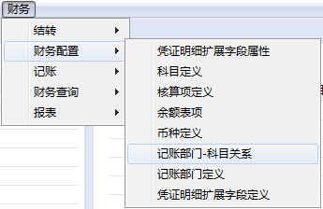

功能说明
该模块主要有以下功能，具体说明请参见主要表及字段说明:
- 用来配置可选科目，该配置可用于记账部门中的可使用科目和非年度结转科目的定义。
- 用来配置具体科目在制凭证时需要显示哪些字段
- 用来配置在制凭证时可使用哪些扩展字段

主要表及字段说明

记账部门-科目关系主表 : xlfin_kdeptaccrealtion
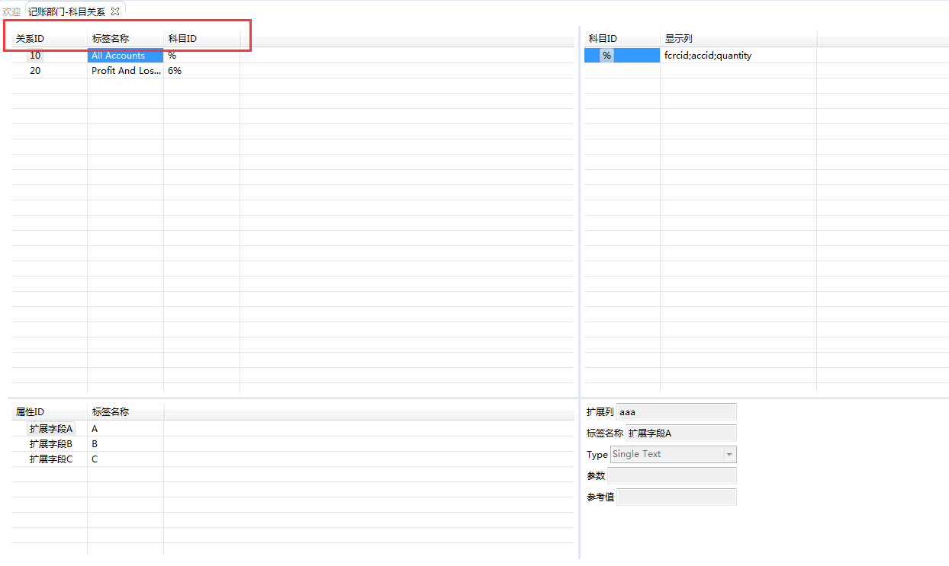
该表的配置可被用于记账部门中的可使用科目和非年度结转科目的定义。

关系ID : 该关系定义的主键

标签名称 : 该关系定义的显示名称

科目ID : 该关系定义中可使用的科目
该定义可使用通配符”_”和”%”，该通配符含义与sql语句中的定义一致。同时该定义也支持一次定义多个项，不同的项之间使用”;”分隔。

记账部门-科目关系明细表 : xlfin_karaccdt
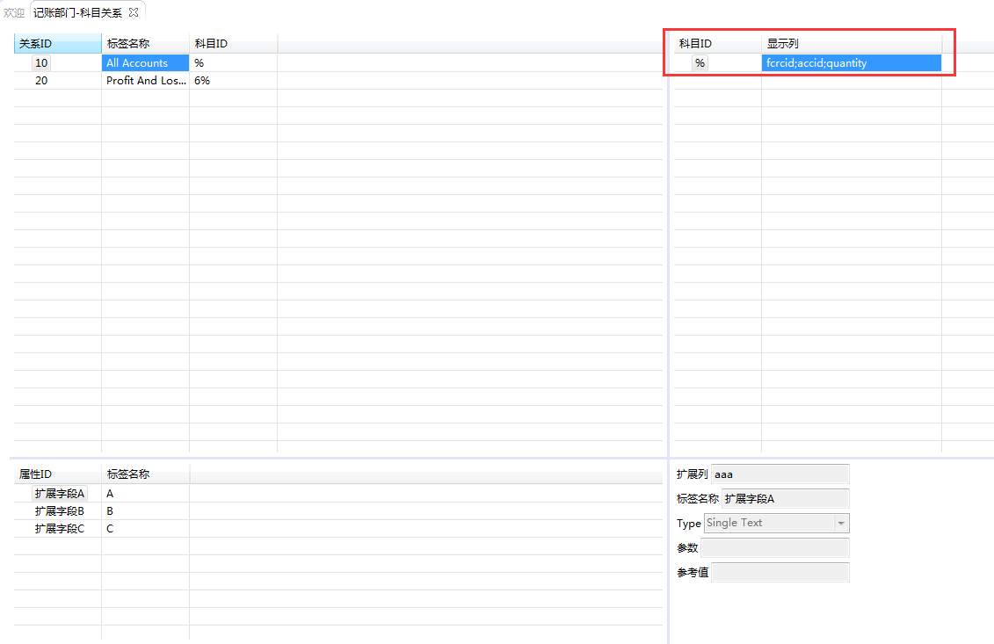该表用来定义在制凭证时的可显示列

科目ID : 用来指定在凭证明细界面中，当使用哪些科目时，显示”显示列”中定义的字段
该配置可使用通配符”%”和”_”，可一次定义多个项，不同项之间使用”;”分隔

显示列 : 用来指定在凭证明细界面中，当使用”科目ID”中配置的科目时，需要要显示哪些列
该配置可一次定义多个列，不同项之间使用”;”分隔

记账部门-科目扩展字段明细表 : xlfin_kardt
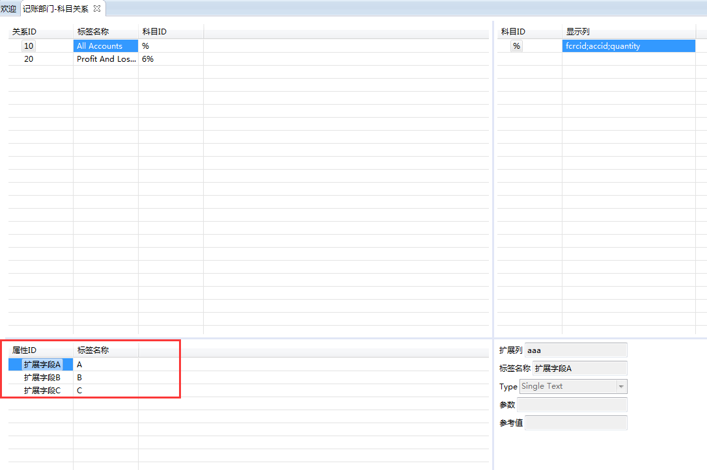
该表用来配置当制凭证时使用该科目关系配置时，需要显示用到哪些扩展字段

属性ID : 该项的可选值来自于凭证明细扩展字段属性的配置

标签名称 : 该扩展字段在凭证明细中的显示名称

凭证明细扩展字段属性 : xlfin_vdtextracolattr
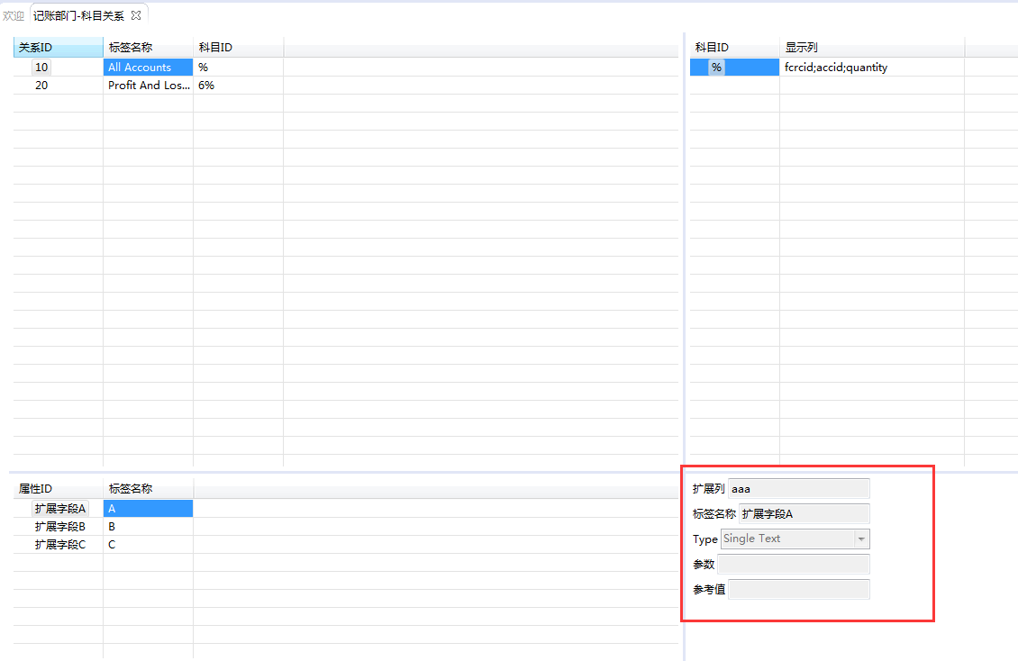
该表此处不用配置，只是用来显示记账部门-科目扩展字段明细表中被选中行的属性信息，该表的详细配置参见凭证明细扩展字段属性

核算项定义

菜单位置
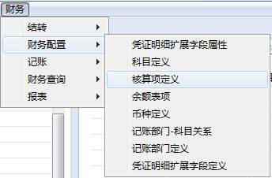

功能说明
该模块配置了系统在记账和往来核销查询时的一些计算规则和逻辑。详细配置介绍参见主要表及字段说明。

主要表及字段说明

核算项定义表 : xlfin_accountingitem

凭证明细字段 : 该字段的可选值全部来自于凭证明细表。该字段配置代表了在记账或往来核销时所要用到的凭证明细字段

记账部门ID : 该配置用来指明在记账时，凭证明细字段中配置的字段可用于哪些记账部门

科目ID : 该配置用来指明在记账时，凭证明细字段中配置的字段可用于哪些科目

非核算项统计方式 : 该配置用来指明在记账时，凭证明细字段中配置的字段为非核算项时，应该如何统计。
这里统计方式有4种，含义分别如下:
- sum : 加总
- max : 求最大值
- min : 求最小值
- avg : 求平均值

余额表借方字段 : 该配置用来指明在记账时，凭证明细字段中配置的字段在进行借方统计之后，应该写入余额表中的哪个字段

余额表贷方字段 : 该配置用来指明在记账时，凭证明细字段中配置的字段在进行贷方统计之后，应该写入余额表中的哪个字段

余额表字段 : 该配置用来指明在记账时，凭证明细字段中配置的字段在进行余额统计之后，应该写入余额表中的哪个字段

使用往来核销项的记账部门 : 该配置用来指明在往来核销查询时，凭证明细字段中配置的字段可用于哪些记账部门

使用往来核销的科目ID : 该配置用来指明在往来核销查询时，凭证明细字段中配置的字段可用于哪些科目

余额表项

菜单位置
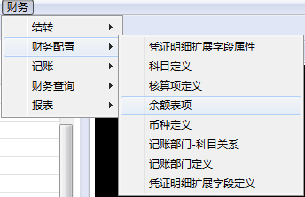

功能说明
该模块用来配置在进行记账计算时，当前月的值如何与上个月的值进行合并的方式。该模块已内置了初始配置，正常情况下不需要更改。

主要表及字段说明

余额表项定义表 : xlfin_balanceitem


余额表字段 : 取值来源于余额表中的字段

运算方式 : 用来配置当前字段当前月的值与上个月的值进行合并时，应该使用哪种方式。
可选方式有以下4种:
- add : 加总
- max : 取最大值
- min : 取最小值
- cover : 覆盖

三．功能模块

1. 初始化余额表

a. 菜单位置
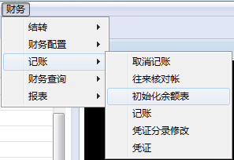

b. 功能说明
该模块用来对指定的记账部门的初始余额进行录入。在某记账部门第一次时间财务系统前，必须先在这里进行余额表的初始化录入.

c. 主要表及字段说明

余额表 : xlfin_balance

该界面直接映射至系统的余额表。在添加数据时，系统会按照定义配置自动分配一些字段的值。

年 : 该字段不允许手动填写，系统会根据当前录入的记账部门自动查找该记账部门定义中的期初日期的所在年，并写入到该字段中

月 : 该字段不允许手动填写，系统会根据当前录入的记账部门自动查找该记账部门定义中的期初日期的所在月的前一个月，并写入到该字段中

记账部门Id : 该字段不允许手动填写，系统会直接使用当前登录用户身份中的记账部门ID

外币ID : 用户自己填写

科目ID : 用户自己填写

借方外币金额 : 用户自己填写

贷方外币金额 : 用户自己填写

外币余额 : 用户自己填写

借方本位币金额 : 该字段不允许手动填写，系统会在用户填写了外币ID和借方外币金额后，根据记账部门中配置的本位币，查询汇率表，自动计算该值

贷方本位币金额 : 该字段不允许手动填写，系统会在用户填写了外币ID和贷方外币金额后，根据记账部门中配置的本位币，查询汇率表，自动计算该值

本位币余额 : 该字段不允许手动填写，系统会在用户填写了外币ID和外币余额后，根据记账部门中配置的本位币，查询汇率表，自动计算该值

借方报告币金额 : 该字段不允许手动填写，系统会在用户填写了外币ID和借方外币金额后，根据记账部门中配置的报告币，查询汇率表，自动计算该值

贷方报告币金额 : 该字段不允许手动填写，系统会在用户填写了外币ID和贷方外币金额后，根据记账部门中配置的报告币，查询汇率表，自动计算该值

报告币余额 : 该字段不允许手动填写，系统会在用户填写了外币ID和外币余额后，根据记账部门中配置的报告币，查询汇率表，自动计算该值

借方美元金额 : 该字段不允许手动填写，系统会在用户填写了外币ID和借方外币金额后，查询汇率表，自动计算该值

贷方美元金额 : 该字段不允许手动填写，系统会在用户填写了外币ID和贷方外币金额后，查询汇率表，自动计算该值

美元余额 : 该字段不允许手动填写，系统会在用户填写了外币ID和外币余额后，查询汇率表，自动计算该值

借方数量 : 用户自己填写

贷方数量 : 用户自己填写

数量余额 : 用户自己填写

2. 凭证

a. 菜单位置
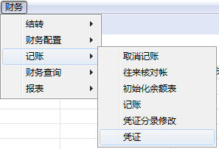

b. 功能说明
该模块用来手动制作凭证或审核凭证

新建

该功能按钮用来新建一个新的凭证，点击后会进入凭证制单界面

进入

该功能按钮用来进入一个已经存在的凭证，点击后会进入凭证制单界面

流程相关

该功能按钮用来对选中的凭证进行提交或审批

批量审核相关

该功能按钮中包含以下子按钮：
1. 全选 : 全部选中当前界面中列出的凭证
2. 反选 : 全部取消选中当前界面中列出的凭证
3. 批量审核 : 审核通过所有选中的凭证
4. 取消批量审核 : 取消审核所有选中的凭证

c. 主要表及字段说明

入口界面的凭证主表 : xlfin_voucher
这里使用列表形式来展示，详细信息请参看凭证主表

凭证主表 : xlfin_voucher
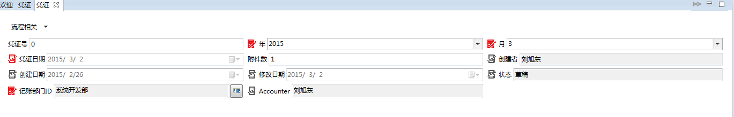
用来记录一个凭证的主要信息

凭证号 : 该凭证的编号

年 : 该凭证的所属年。
所属年不能选择早于当前记账部门最后一次结账日期的年。如果当前记账部门还没有进行过结账操作，则所属年不能早于当前记账部门所配置的期初日期的年。

月 : 该凭证的所属月。
所属月不能选择早于当前记账部门最后一次结账日期的月。如果当前记账部门还没有进行过结账操作，则所属月不能早于当前记账部门所配置的期初日期的月。

凭证日期 : 当前凭证的凭证日期。
详细请参见凭证日期模式的定义

附件数 : 当前凭证所包含的附件数量

创建者 : 创建当前凭证的人员

创建日期 : 创建当前凭证的日期

修改日期 : 当前凭证最后一次被修改的日期

状态 : 当前凭证的状态

记账部门ID : 当前凭证所属的记账部门

记账人 : 如果该凭证已被记账，则这里记录进行记账操作的人员

凭证明细表 : xlfin_voucherdetail
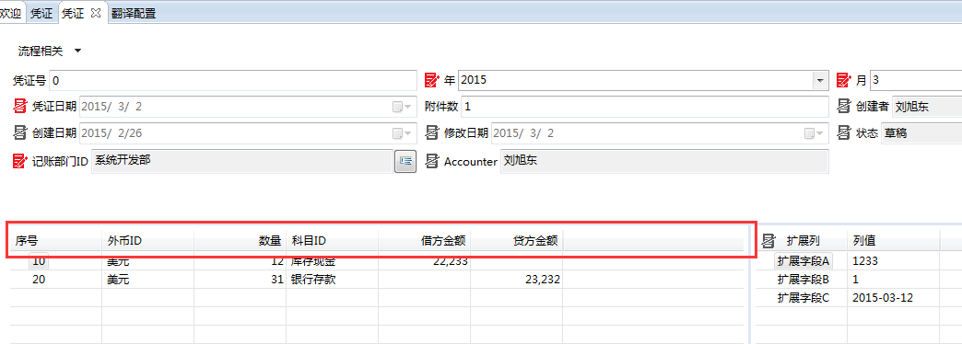
该表记录了具体的凭证明细分录，可显示字段根据当前选中行科目的不同会产生对应的变化，具体规则参见记账部门-科目关系明细表.

序号 : 凭证明细表的主键

外币ID : 当前分录的外币币种

数量 : 当前分录的数量

科目ID : 当前分录所对应的科目
可选科目根据配置可使用科目来定义

借方金额 : 如果填入值，则贷方金额字段自动变为不可编辑.
该字段也会根据当前科目的凭证借贷方向来进行强制设置是否可编辑，如果当前科目的凭证借贷方向为借，则该字段可编辑，否则禁止编辑

贷方金额 : 如果填入值，则借方金额字段自动变为不可编辑.
该字段也会根据当前科目的凭证借贷方向来进行强制设置是否可编辑，如果当前科目的凭证借贷方向为贷，则该字段可编辑，否则禁止编辑

凭证明细扩展表 : xlfin_vdtextra
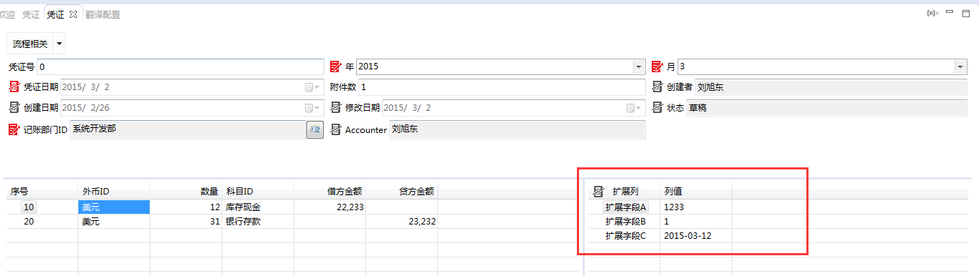
该表根据配置记账部门-科目扩展字段明细表来自动生成扩展列，用户只需要录入列值

扩展列 : 根据当前科目和配置记账部门-科目扩展字段明细表自动生成

列值 : 用户自己填写

3. 凭证分录修改

a. 菜单位置
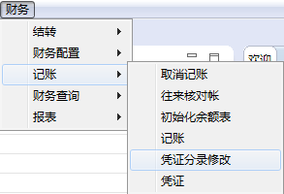

b. 功能说明
该模块可用来直接修改凭证明细分录，但是此界面上做的修改不会对记账或结账数据造成任何影响，为安全修改界面。

查询参数说明
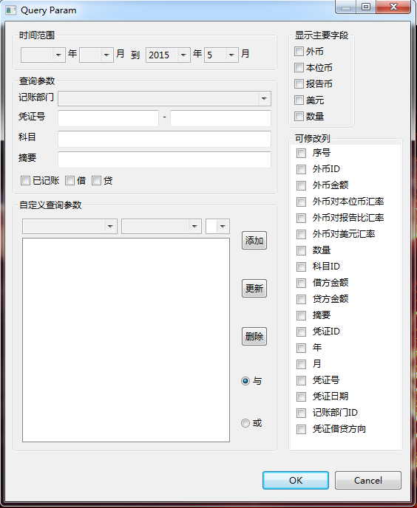

时间范围 : 要查询的凭证的年和月的范围

记账部门 : 要查询的凭证的所属记账部门

凭证号 : 要查询的凭证号

科目 : 要查询的凭证明细分录中的科目。
可写多个，用”;”分隔，可用sql通配符

摘要 : 所查凭证明细中的摘要。
该查询参数为模糊查询，即包含所填内容即可

自定义查询参数 : 该板块可自定义个性化的查询参数，详细说明如下:
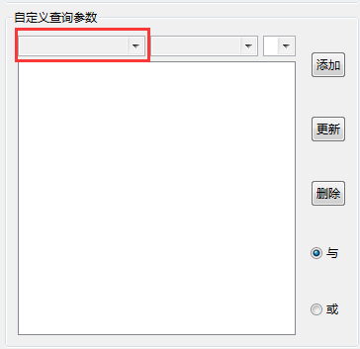
该选择框选择要查询的字段名
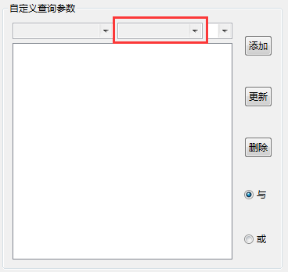
该选择框选择该要查询的字段名需要匹配的模式
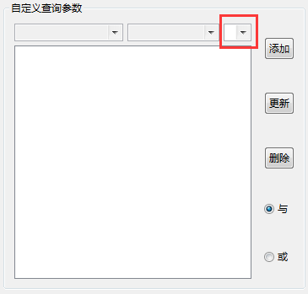
该选择框可选择或直接填入要匹配的值
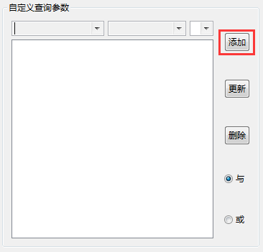
选择完上述三个选择框后，点击此按钮来添加该个性化查询参数
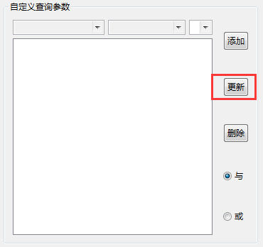
如果要对左方列表中已存在的个性化查询参数进行更改，则先选中左方需要更改的查询参数，然后更改上方三个选择框中的内容，最后点击更新按钮，即可更改选中的查询参数
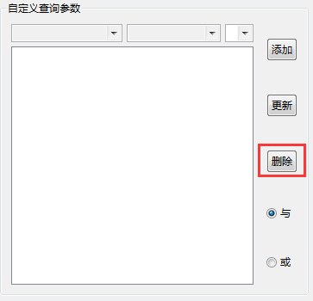
如果要删除左方列表中的查询参数，则先选中要删除的查询参数，然后点击删除按钮删除
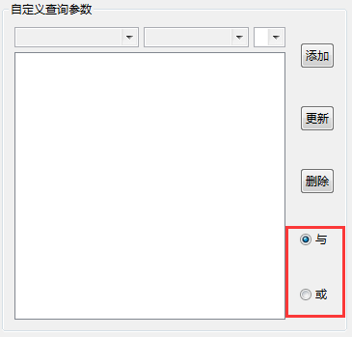
该单选按钮用来指明多个自定义查询参数之间在查询时的连接关系。如果选择”与”，则在查询时使用”and”连接，如果查询或，则在查询时使用”or”连接

显示主要字段 : 该板块用来勾选需要显示的主要字段。

可修改列 : 用来勾选允许修改的列。详细规则如下
未勾选的列则不允许修改。允许修改的列则会强制显示，其中，科目、记账部门、金额、数量、年、月、状态、记账人、凭证号、凭证日期、借贷方向这些关键字段即使勾选也不允许修改。如果凭证已记账或结账，则整行数据都不允许修改

c. 主要表及字段说明

凭证明细表 : xlfin_voucherdetail

这里显示的所有字段都为凭证明细表中的字段，详细字段描述请参见凭证明细表

4. 记账

a. 菜单位置
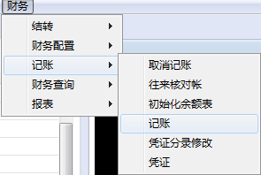

b. 功能说明
该模块为财务系统核心模块，主要实现的功能为将指定月的凭证数据进行汇总计算，然后写入余额表中。记账过程主要遵循以下规则：

1. 所选记账部门指定月的上一个月必须已结账，才能进行指定月的记账操作

2. 记账逻辑如下:

(1) 删除所选记账部门指定月的记账数据（即删除上一次的记账记录）

(2) 按照核算项定义中的配置，对指定月所有的凭证明细数据按照科目对应的核算项进行分组，找出所有的核算项分组集合H

(3) 对H中的每个核算项分组h，以及h对应的所有科目集合K，进行以下操作

(3.1) 分别对凭证明细中借贷方向为借、贷以及不过滤借贷方向的数据进行(3.1.1)中的操作，获取三个数据集合D、C、A

(3.1.1) 按照h中的字段，以及所属科目K，对凭证明细表进行汇总，查询出科目属于K的凭证明细记录，并将这些记录中h中的字段全部相等的记录进行合并，对于金额和数量，系统内置使用加总的方式来合并，对于其余字段，系统按照非核算项统计方式来进行合并

(3.2) 查询出上个月针对核算项分组h以及科目集合K的余额表数据集合L

(3.3) 合并D、C、A集合中所有核算项相同的数据，并按照余额表项中的定义方法来合并上个月的数据集L，合并后的新数据集为S

(3.4) 对S中的数据计算余额: 按照科目的方向, 如果科目是借，则用借-贷+上月余额=余额；如果是贷，则用贷-借+上月余额=余额

(3.5) 将S中的数据插入余额表中对应的字段

(4) 更新所有统计凭证的记账人为当前记账人员

(5) 删除记账状态表xlfin_accountcondition的针对当前记账部门指定年月的记账记录

(6) 新增记账记录到记账状态表xlfin_accountcondition，记录当前记账部门指定年月的记账状态为已记账

3. 结账逻辑如下:
更新记账状态表xlfin_accountcondition中的针对当前记账部门指定年月的记账记录，将记账状态修改为已结账

c. 操作说明

记账部门 : 需要记账或结账的记账部门

年 : 需要记账或结账的年
会根据所选的记账部门，查询该记账部门最后一次的结账日期，如果结账日期存在，则设置年为该结账日期的年，如果不存在，则查询该记账部门已存在凭证中，最早的凭证日期，并将年设置成该日期的年

月 : 需要记账或结账的月
会根据所选的记账部门，查询该记账部门最后一次的结账日期，如果结账日期存在，则设置月为该结账日期月的下一个月，如果不存在，则查询该记账部门已存在凭证中，最早的凭证日期，并将月设置成该日期的月

记账 : 对所选记账部门的指定年月进行记账操作

记账过程参见记账逻辑

结账 : 对所选记账部门的指定年月进行结账操作

结账过程参见结账逻辑

记账并结账 : 对所选记账部门的指定年月进行先记账后结账的操作
详细过程请参见记账逻辑和结账逻辑

5. 取消记账

a. 菜单位置
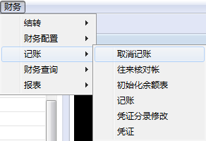

b. 功能说明
该模块为记账模块的反转功能模块.用来将已记账或已结账的数据取消记账或结账，要对已记账或结账的凭证明细数据进行修改，必须先进行该项操作后才能修改。

1. 所有能操作的数据规则为：针对所选的记账部门，最后一次状态为已结账的年月才能取消结账或取消结账记账;最后一次状态为已记账的年月才能取消记账

2. 取消记账逻辑如下:
删除所选记账部门指定年月的已记账状态，并将该记账部门指定年月的所有凭证中的记账人字段置空

3. 取消结账逻辑如下:
先对该记账部门指定年月的下一个月进行取消记账，再更改所选记账部门指定年月的已结账状态，将状态修改为已记账

c. 操作说明

记账部门 : 需要取消记账或结账的记账部门

年 : 需要取消记账或取消结账的年
会根据所选的记账部门，查询该记账部门最后一次的结账年月，然后将年设置成该记账部门的年

月 : 需要取消记账或取消结账的月
会根据所选的记账部门，查询该记账部门最后一次的结账年月，然后这里月可选择的范围为最后一次结账年月中的月，和该月的下一个月

取消结账 : 对所选记账部门的指定年月进行取消结账操作

取消过程参见取消结账逻辑

取消记账 : 对所选记账部门的指定年月进行取消记账操作

取消过程参见取消记账逻辑

取消结账记账 : 对所选记账部门的指定年月进行先取消结账再取消记账的操作

取消过程参见取消结账逻辑和取消记账逻辑

6. 年度结转

a. 菜单位置
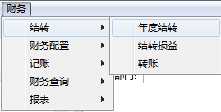

b. 功能说明
该模块的一般在年末使用，对所选记账部门指定年12月份的数据结转生成下一年0月的数据。结转主要遵循以下规则：

1. 所选记账部门最后一次结账年月中的月份等于12月，才能进行年度结转操作

2. 所选记账部门最后一次结账年月中的月份等于0月，才能进行取消年度结转操作

3. 年度结转逻辑如下:

(1) 根据所选记账部门的非年度结转科目配置，查找出所有不需要结转的科目集合K

(2) 查询该记账部门指定年12月份的所有除了科目K中科目的余额表数据D

(3) 将D中的所有数据重新插入余额表，但是修改所有数据中的年为指定年的下一年，修改月为0

(4) 插入新的结账状态到记账状态表xlfin_accountcondition，记录当前记账部门指定年的下一年，月为0的记账状态为已结账

4. 取消年度结转逻辑如下:

(1) 删除当前记账部门指定年0月份的余额表数据

(2) 删除记账状态表xlfin_accountcondition中当前记账部门指定年0月的记录

c. 操作说明

记账部门 : 需要年度结转或取消年度结转的记账部门

年 : 需要年度结转或取消年度结转的年
会根据所选的记账部门，查询该记账部门的最后一次结账年月，如果该年月中的月等于12或0，则设置年为该年月中的年，否则弹框提示当前记账部门没有可进行年度结转或取消年度结转的数据

年度结转 : 对所选记账部门的指定年进行年度结转操作

年度结转过程参见年度结转逻辑

取消年度结转 : 对所选记账部门的指定年进行取消年度结转操作
取消年度结转过程参见取消年度结转逻辑

7. 转账

a. 菜单位置
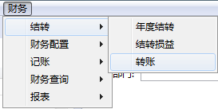

b. 功能说明
该模块主要功能是将指定的多个转出科目的余额表数据，转换成转入科目的数据，并写入凭证表中。转账过程主要遵循以下规则:

1. 所选记账部门的指定年月必须为该记账部门的最后一次记账年月

2. 转账逻辑如下:

(1) 从余额表查询出所有要转账的数据D

(2) 新建凭证A，凭证状态为草稿，凭证日期使用该记账部门配置中的凭证日期模式来生成

(3) 对于D中的所有数据行，做如下操作:

(3.1) 将当前数据插入A的凭证明细表中，并修改凭证借贷方向的值为当前转出科目借贷方向的反方向。

(3.2) 如果当前记账部门的转账模式为不合并，则再次写入一遍数据到A的凭证明细表中，并修改写入的数据的凭证借贷方向的值为当前转出科目的借贷方向， 科目的值修改为转入科目

(4) 如果当前记账部门的转账模式为合并，则查询当前记账部门的核算项定义，将D中相同核算项的数据进行合并后再写入凭证明细中，其中凭证借贷方向的值等于转出科目的借贷方向，科目的值为转入科目，金额和数量是加总后的值，非核算项根据配置非核算项统计方式来计算

c. 操作说明

记账部门 : 需要进行转账操作的记账部门

年 : 需要进行转账操作的年

根据所选的记账部门，查询该记账部门最后一次的记账年月，并将年设置为该记账年月中的年

月 : 需要进行转账操作的月

根据所选的记账部门，查询该记账部门最后一次的记账年月，并将月设置为该记账年月中的月

转出科目 : 需要转出的科目

可填写多个科目，每个科目之间使用”;”分隔，不能使用通配符

转入科目 : 需要转入的科目

只能填写一个科目，不能使用通配符

转账 : 对所选记账部门的指定年月，将余额表的转出科目的数据写入新的凭证表的转入科目中。

转账过程参见转账逻辑

8. 结转损益

a. 菜单位置
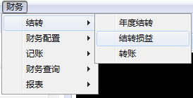

b. 功能说明
和转账功能完全一致，只是名称不同，具体请参见转账的功能说明

c. 操作说明
和转账功能完全一致，只是名称不同，具体请参见转账的操作说明

9. 往来核对帐

a. 菜单位置
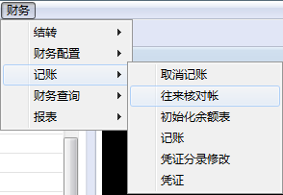

b. 功能说明
该模块可按查询条件查询凭证明细数据，并按照核算项定义中的往来核销相关配置来进行核销计算，对已核销的数据显示为蓝色，未核销的数据显示为黑色。
该模块允许用户直接修改凭证明细数据，即使已结账或记账的数据也允许修改，如果修改已结账或记账的数据，则系统在必要时，会根据数据逻辑，对修改数据的记账部门进行取消记账、取消结账、取消年度结转、年度结转、记账、结账等一系列的操作，已保证余额表数据的正确性，所以修改该界面的数据，可能会导致服务端的大量运算开销，请慎用！

查询参数说明

时间范围 : 指定要查询的凭证日期年月范围。
其中多选框”年初”勾选时，则代表只查询指定年0月的数据，如果不勾选，则查询指定年0月到指定月的数据

记账部门 : 要查询的凭证的所属记账部门

科目 : 要查询的凭证明细分录中的科目。
可写多个，用”;”分隔，可用sql通配符

摘要 : 所查凭证明细中的摘要。
该查询参数为模糊查询，即包含所填内容即可

自定义查询参数 : 该板块可自定义个性化的查询参数
详情请参考这里

显示主要字段 : 该板块用来勾选需要显示的主要字段

排序列 : 该板块用来指定查询出来的数据按照什么顺序来排序
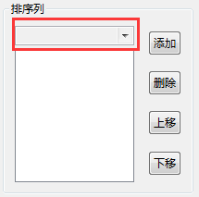
这里可选择所有的凭证明细表字段
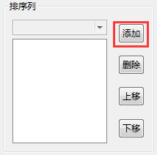
选择好字段后，点击添加按钮将字段加入左方列表中
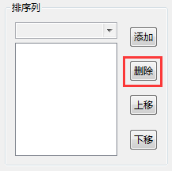
如果需要删除排序字段，则先在左边列表中选择要删除的排序字段，然后点击删除按钮来删除
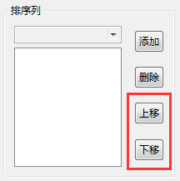
如果要对排序的字段先后顺序进行调整，则在左边列表中先选中要改变的字段，然后点击上移或下移按钮来移动该字段在列表中的位置

往来核销计算逻辑如下:

(1) 根据核算项定义中的往来核对项记账部门和往来核对项科目对当前查询出的所有数据进行分组，并得到分组集合D。

(2) 对集合D中的每个分组项H进行如下计算:

(2.1) 找到当前数据中属于分组项H的数据集合F，并设置对应分组项H的数字变量N, 对F中的每一行数据进行如下操作

(2.1.1) 用该行数据的外币金额乘以该行数据的外币对美元汇率, 然后再乘以凭证借贷方向的值，最后加总至变量N

(2.2) 如果N的值为0，则设置数据集合F中的每行数据都为蓝色，否则设置为黑色

c. 主要表及字段说明

凭证明细表 : xlfin_voucherdetail
这里显示的所有字段都为凭证明细表中的字段，详细字段描述请参见凭证明细表

四. 查询模块

1. 余额表查询

a. 菜单位置
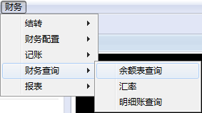

b. 功能说明
该模块用来对余额表的数据进行查询统计

查询参数说明

时间范围 : 指定要查询的余额数据的年月范围
其中多选框”年初”勾选时，则代表只查询指定年0月的数据，如果不勾选，则查询指定年0月到指定月的数据

记账部门 : 要查询的余额数据的所属记账部门

科目 : 要查询的余额数据中的科目。
可写多个，用”;”分隔，可用sql通配符

摘要 : 所查余额数据中的摘要。
该查询参数为模糊查询，即包含所填内容即可

自定义查询参数 : 该板块可自定义个性化的查询参数
详情请参考这里

显示主要字段 : 该板块用来勾选需要显示的主要字段

选项 : 用来指定查询时的额外可选项

显示发生额 : 指明需要显示发生额(包括借方、贷方)

显示累计发生额 : 指明需要显示累计的发生额(包括借方、贷方)

预查 : 勾选该项则指明，如果查询的时间范围超出了余额表中已记账的数据时间范围，则直接查询凭证明细表中的数据，进行模拟记账计算来获取余额数据

排序列 : 该板块用来指定查询出来的数据按照什么顺序来排序
详情请参考这里

c. 主要表及字段说明

余额表 : xlfin_balance
该查询表中的部分特殊字段说明如下：

年初余额 : 为当前数据所在年0月的余额数据

期初余额 : 为当前数据所在年月的上一个月的余额数据

上年同期余额 : 为当前数据所在年月的上一个年同月的余额数据

借方发生额 : 为当前数据所在年月的当月借方数据

贷方发生额 : 为当前数据所在年月的当月贷方数据

借方累计 : 为当前数据所在年从1月开始到当月的借方数据加总

贷方累计 : 为当前数据所在年从1月开始到当月的贷方数据加总

2. 明细账查询

a. 菜单位置
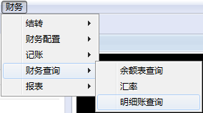

b. 功能说明
该模块用来查询凭证明细数据

查询参数说明

时间范围 : 指定要查询的凭证日期年月范围。

记账部门 : 要查询的凭证的所属记账部门

科目 : 要查询的凭证明细分录中的科目。
可写多个，用”;”分隔，可用sql通配符

摘要 : 所查凭证明细中的摘要。
该查询参数为模糊查询，即包含所填内容即可

自定义查询参数 : 该板块可自定义个性化的查询参数
详情请参考这里

显示主要字段 : 该板块用来勾选需要显示的主要字段

排序列 : 该板块用来指定查询出来的数据按照什么顺序来排序
详情请参考这里

选项 : 用来指定查询时的额外可选项

预查 : 勾选该项则指明，如果查询需要的余额数据时，时间范围超出了余额表中已记账的数据时间范围，则直接查询凭证明细表中的数据，进行模拟记账计算来获取余额数据

显示字段 : 该板块用来勾选需要显示的额外凭证明细字段

c. 主要表及字段说明

凭证数据核算项
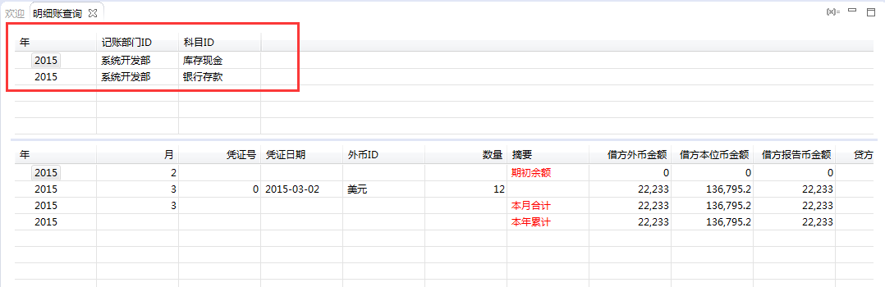
该视图为虚拟数据视图，没有对应的实际表结构，该界面中的数据是当前符合查询参数的所有数据中所包含的去除月份的独立核算项组的数据集合，每个核算项组为一行，该视图为主视图

明细账 : xlfin_voucherdetail
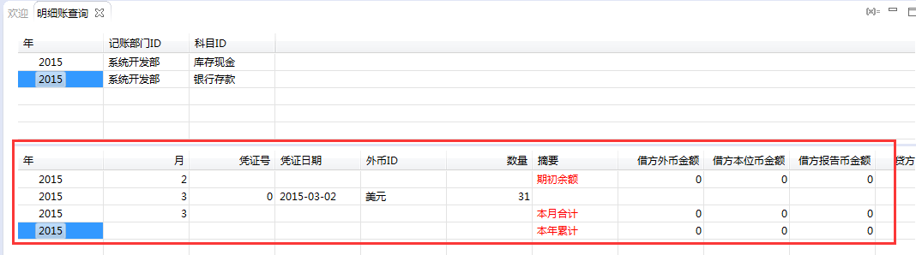
该视图为凭证数据核算项的子视图，数据为符合选中的主视图核算项的所有凭证明细数据。数据中摘要为红色的数据行为虚拟数据行，包含以下三种：

期初余额 : 表明了该核算项组所查开始月的上一个月的余额数据，该数据一定在视图的数据第一行

本月合计 : 当明细数据月份发生变化时，会插入一条月份发生变化前对该月份的数据统计记录。

本年累计 : 该数据在视图最后一行插入，用来统计当前查询数据本年的所有数据汇总

五. 报表系统

1. 上报单位定义

a. 菜单位置
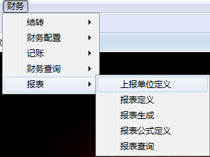

b. 功能说明
该模块用来定义报表系统中使用到的上报单位，上报单位和记账部门是一对一的关系，每个上报单位还可以对应多个汇总上报单位。

c. 主要表及字段说明

上报单位表 : xlfin_reportdept


上报单位ID : 该表主键

标签名称 : 上报单位的名称

记账部门ID : 当前上报单位对应的记账部门ID

汇总上报单位 : 用来配置当前上报单位使用哪些上报单位来汇总
可填多个，使用”;”分隔，目前还未使用

2. 报表定义

a. 菜单位置
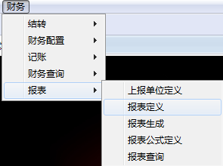

b. 功能说明
该模块用来定义系统能产生的报表。

c. 主要表及字段说明

报表定义 : xlfin_reportform
该表为报表定义的主表
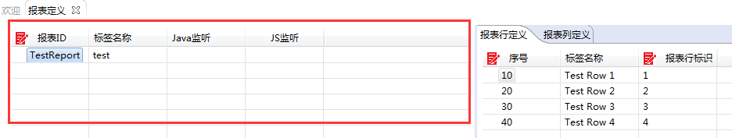

报表ID : 报表定义的主键

标签名称 : 该报表的显示名称

Java监听 : 报表公式的Java接口实现类的类名称

JS监听 : 报表公式的JS接口实现。
该监听的优先级高于Java监听和报表公式定义中的公式

报表行定义 : xlfin_reportformrow
该表用来存储指定的报表定义中有哪些行，该表为报表定义的子表
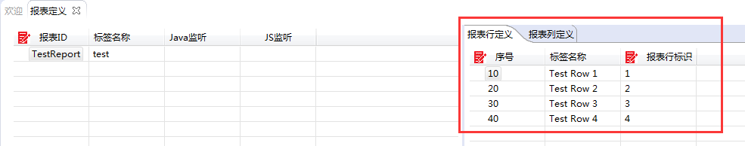

序号 : 报表行定义的主键

标签名称 : 该报表行的显示名称

报表行标识 : 该行标识用来在接口代码中对报表行进行唯一标识，接口中传入行定义时，都会传入该行的行标识，用来给实现接口者区分当前正在处理的是报表的哪一行

报表列定义 : xlfin_reportformcol
该表用来存储指定的报表定义中有哪些列，该表为报表定义的子表
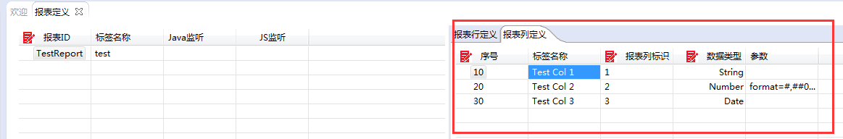

序号 : 报表列定义的主键

标签名称 : 该报表列的显示名称

报表列标识 : 该列标识用来在接口代码中对报表列进行唯一标识，接口中传入列定义时，都会传入该列的列标识，用来给实现接口者区分当前正在处理的是报表的哪一列

数据类型 : 用来指明当前定义的报表列的数据类型

参数 : 可以定义该报表列的一些特殊属性。使用超级用户模式登陆时，在左下角的属性区域来定义。
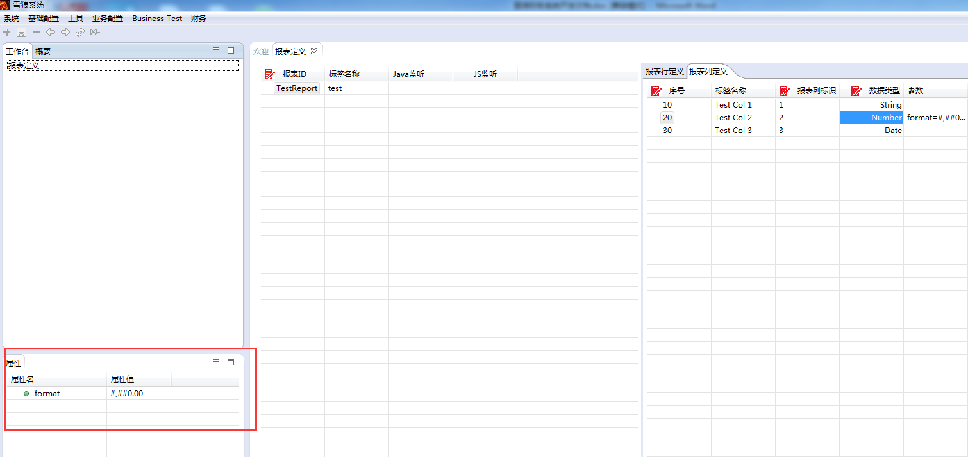

d. 监听接口说明
报表定义的监听接口放在服务端项目xlsys.server.finance中

xlsys.server.finance.listener.ReportFormListener
该抽象类用来对报表的生成计算进行监听，可实现该抽象类并配置在报表定义的Java监听处来使用。该类的具体说明，请参见项目xlsys.server.finance的JavaDoc文档。
该监听中的内置变量都在类xlsys.server.finance.report.ReportFormCreater中定义为了静态常量，所以在以下说明中，将不再特别指明类路径 :

VAR_RDEPTID : 当前的记账部门

VAR_CURYEAR : 当前年

VAR_CURMONTH : 当前月
生成日报、周报、月报时有值

VAR_BEGINDAY : 开始日
生成日报、周报、月报时有值

VAR_ENDDAY : 结束日
生成日报、周报、月报时有值

VAR_CURWEEK : 当前是第几周。这里是指当前月中的第几个周
生成周报时有值

VAR_CURSEASON : 当前的季节.
1-3月为第一季, 值为1; 4-6月为第二季, 值为2; 7-9月为第三季, 值为3; 10-12月为第四季, 值为4
生成季报时有值

VAR_CURSEMI : 当前的半年.
1-6月为上半年, 值为1; 7-12月为下半年, 值为2
生成半年报时有值

VAR_BEGINMONTH : 开始月.
生成季报、半年报、年报时有值

VAR_ENDMONTH : 结束月
生成季报、半年报、年报时有值

VAR_COLLECTOR : 数据采集器
数据采集器中内置了当前报表查询参数指定范围内的所有余额数据，使用方法如下:

(1). 获取数据采集器，返回的是类xlsys.server.finance.report.ReportValueCollector的实例对象

(2). 使用该采集器对象的getCalculator()方法来获取一个数据计算器xlsys.server.finance.report.ReportValueCalculator

(3). 该数据计算器中有如下属性可直接定义

kdeptId ：记账部门, 不写则统计所有记账部门

accId : 科目, 不写则统计所有科目

dc : 取借方值或贷方值, 不写为取余额

adc : 取数据中科目为借方科目或贷方科目的值, 不写为全取

month : 取指定月的数据,不写为全取,0月为年初余额

total : 取累计金额, 不写或false为取发生额, true为取累计额

pm : plus-minus 正负符号, pm=1取正值, pm=-1取负值, pm为空则全取

crc : 币种, f:外部, s:本位币, r:报告币, u:美元 不写默认为外币

otherField : 其他字段的过滤条件
该对象为Java中的Map接口对象，key为字段名, value为字段值。如果放入条件，则在取数时会匹配对应字段的值，一致的才会取。

3. 报表公式定义

a. 菜单位置
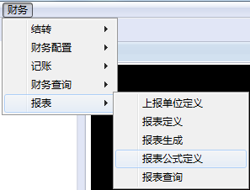

b. 功能说明
该模块用来对报表的生成公式做一个针对每个报表单元格的公式定义，该模块实现的监听优先级高于报表定义中的Java监听。

c. 主要表及字段说明

报表公式定义表 : xlfin_reportformformula
该表中可对指定的报表定义的每个单元格写独立的JS公式，该JS公式将会被直接用于生成该单元格的值
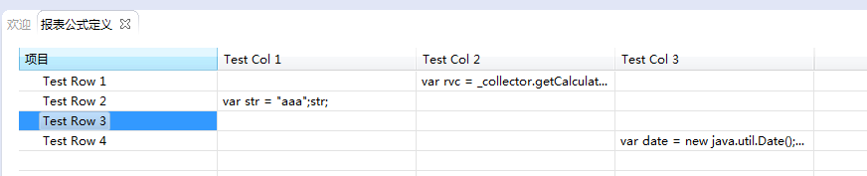

项目 : 所选报表的行名称

其余的列 : 为报表列定义中定义的该报表的列

所有的行 : 为报表行定义中定义的该报表的行

4. 报表生成

a. 菜单位置
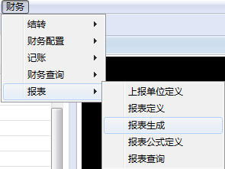

b. 功能说明
该模块用来对已定义好的报表进行生成

生成 : 该按钮按下后就会将对应的生成参数传入服务端，由服务端来生成对应的报表


c. 生成参数说明

时间区间 : 用来指定要生成哪种时间类型的报表。

包含日报、周报、月报、季报、半年报和年报

量词单位 : 指明报表生成时的货币量词单位


时间范围 : 指定生成报表的数据时间范围
该功能区域的可选项根据时间区间的选择会有不同的选择项出现


上报部门 : 用来勾选需要生成报表的上报部门，可勾选多个。
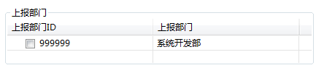

报表 : 用来选择需要生成的报表，该选择框的可选内容来自于报表定义
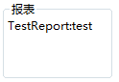

生成类型 : 指定报表的生成类型，目前只实现了从公式生成


选项 : 生成报表时的额外选项


预查 : 指示整理报表数据时，如果查询的时间范围没有记账或结账，则使用凭证明细的数据模拟记账来计算

5. 报表查询

a. 菜单位置
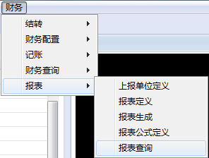

b. 功能说明
该模块用来查询已经生成的报表数据

c. 查询参数说明

上报部门ID : 要查询的上报部门

报表ID : 要查询的报表

时间区间 : 要查询的报表的时间区间类型

开始日期 : 要查询报表的开始时间

结束日期 : 要查询报表的结束时间

d. 主要表及字段说明

报表数据主表 : xlfin_reportdata
该表用来记录已经生成的报表
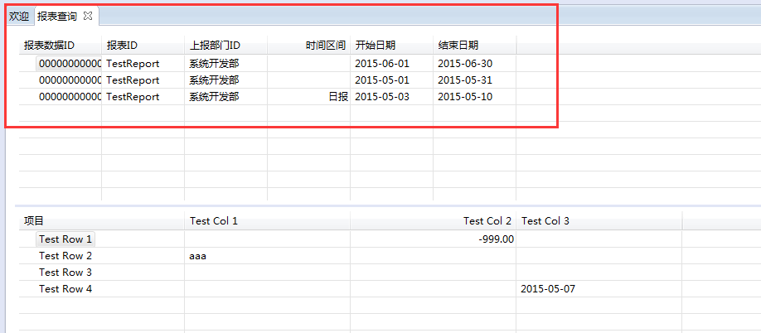

报表数据ID : 该表的主键

报表ID : 用来的生成当前报表的报表定义ID

上报部门 : 生成当前报表的上报部门

时间区间 : 当前报表的时间区间类型

开始日期 : 当前报表生成时的查询数据的开始时间

结束日期 : 当前报表生成时的查询数据的结束时间

报表数据子表 : xlfin_reportformformula
该表用来记录具体的报表数据
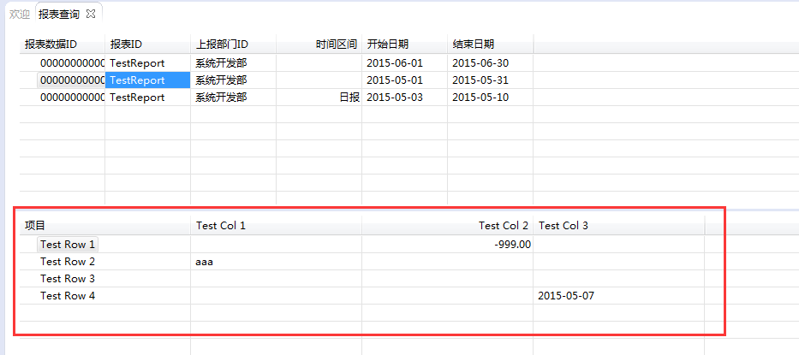

项目 : 该报表的行名称

其余的列 : 为报表列定义中定义的该报表的列

所有的行 : 为报表行定义中定义的该报表的行

六. 未完成事项

1. 凭证中0月数据的来源需要讨论
年初结转 ： 把整年未达账的凭证数据全部都转至下一年的0月，不要和结转余额一起做，可结转未达账的凭证明细或未达账的银行对账单，并把凭证号写成1.
往来核对帐中，整年的数据没有变蓝的，在年初结转时，也可以选择转入下一年的凭证中，取新的凭证号为2.
需要找个地方定义哪些科目是用来做往来核对帐的科目，需要按照记账部门区分，最好定义在记账部门中

2. 报表从下属单位生成的方法需要讨论
数字简单加总，其余字段随意取一个

3. 账龄分析

4. 银行对账
导入银行对账单 ： 账务系统->银行对账->转换银行对账单
需要有个导入的模板定义
自动对账时需要加一个天数的可匹配范围，即差距在多少天内的帐都可以自动对上，对账时要记录谁和谁对上了，还有要记录对上时的年月
取消对账功能

银行对账调节表：余额表的调节前余额+银行对账单的收入-银行对账单的支出=余额表的调节后余额
银行对账单的调节前余额+凭证明细的借-凭证明细的贷=银行对账单的调节后余额
以上的加减数据都是未对账的数据
能够对账的科目，必须是科目定义中勾选了“银行对账属性”的科目

银行期初调节表：需要指定期初的启用月份，余额就拿指定的月份的余额，银行那边的余额就是手动录入，未对账的数据都放入0月份中（包括凭证明细和银行对账单），并把凭证号写成1。在年初时可改，如果之后的月份已有对账记录，则这里不可改

5. 现金拆分

6. 调汇

7. 序时账

8. 打印凭证

9. 打印对账调节表

10. 记账部门中子节点继承父节点的属性
记账部门中哪些是真正的记账部门，需要使用打钩来确定，凭证主表中的记账部门只能选择打钩的记账部门，凭证明细中可以根据配置选择该主表记账部门向下的记账部门明细。

11. 报销权限:
配置放在人员表中，建立人员表的子表，配置报销时能选择哪些记账部门

12. 海关商品码表需要导过来，包括单位

